

**每日市场报告**

**2024年9月6日** 

 **市场综述**

美国三大股指收盘涨跌不一，道指跌0.54%报40755.75点，标普500指数跌0.3%报5503.41点，纳指涨0.25%报17127.66点。美元指数跌0.22%报101.06，非美货币普遍上涨，离岸人民币对美元涨221个基点报7.0908。国际油价小幅上涨，美油10月合约涨0.17%报69.32美元/桶，布油11月合约涨0.22%报72.86美元/桶。COMEX黄金期货收涨0.84%报2547.1美元/盎司，COMEX白银期货收涨2.13%报29.165美元/盎司。ICE10月原糖期货合约收跌0.30%报19.22美分/磅，ICE12月期棉期货合约收跌0.50%报69.44美分/磅。

图表1：全球主要股指涨跌幅（%）

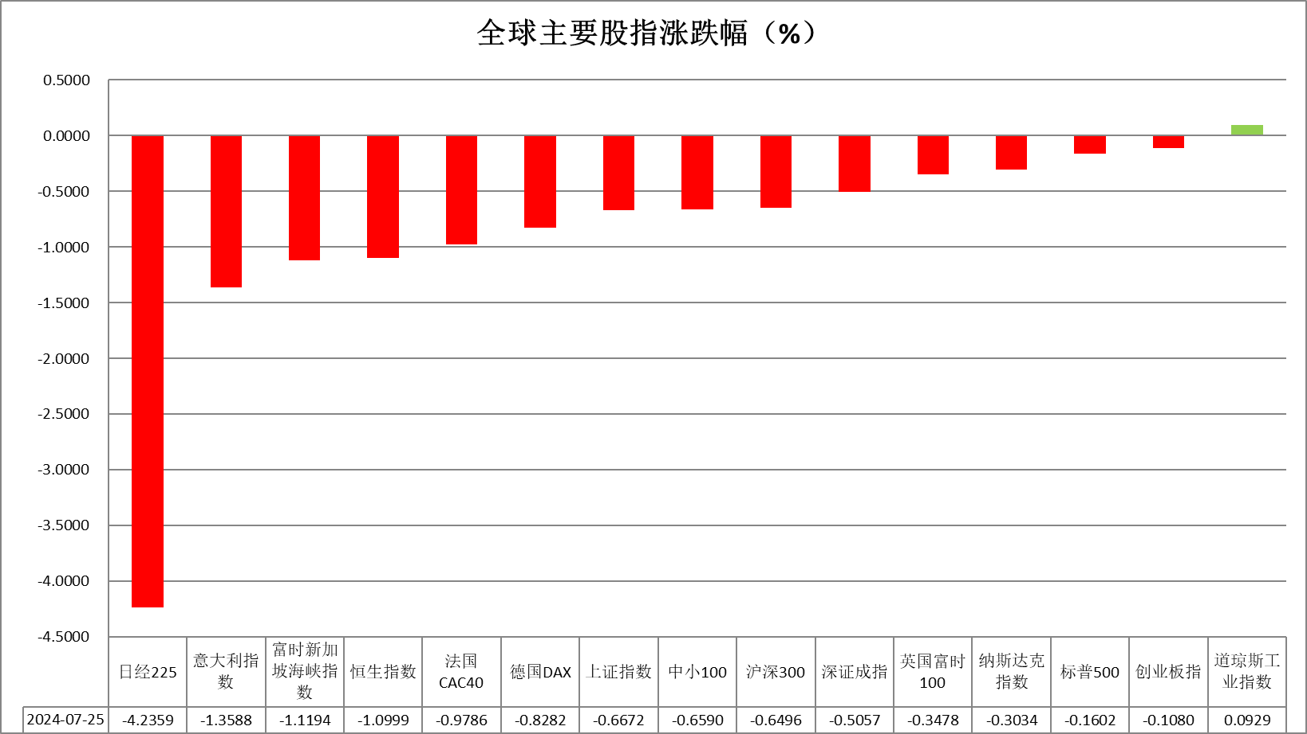

资料来源：公开资料整理、瑞达国际

 **消息回顾**

【美国上周初请失业金人数22.7万，预期23万人，前值从23.1万人修正为23.2万人。】

【美国8月ADP就业人数增9.9万人，预期增14.5万人，前值从增12.2万人修正为增11.1万人。】

【美国8月挑战者企业裁员人数7.5891万人，前值2.5885万人；同比升1.0%，前值升9.2%；环比升193.19%，前值降46.94%。】

【美国8月标普全球服务业PMI终值55.7，预期55.0，初值55.2，7月终值55.0；综合PMI终值54.6，预期53.9，初值54.1，7月终值54.3。】

【欧元区7月零售销售环比升0.1%，预期升0.1%，前值从降0.3%修正为降0.4%；同比降0.1%，预期升0.1%，前值从降0.3%修正为降0.4%。】

【瑞士8月季调后失业率2.5%，预期2.5%，前值2.5%。】

【法国总统马克龙任命米歇尔·巴尼耶为新一任法国总理。巴尼耶现年73岁，曾在英国“脱欧”谈判中担任欧盟首席谈判代表，以及法国外交部长等职务。】

【澳大利亚央行和财政部将于9月份发布有关央行数字货币的联合文件,该文件将包括未来工作的路线图。】

 **今日关注**

|  |  |  |
| --- | --- | --- |
| 时间 | | 数据/事件 |
| 2024/9/6 | 14:00 | 德国7月季调后工业产出月率  德国7月季调后贸易帐  英国8月Halifax季调后房价指数月率 |
| 2024/9/6 | 14:45 | 法国7月工业产出月率  法国7月贸易帐 |
| 2024/9/6 | 15:00 | 瑞士8月消费者信心指数 |
| 2024/9/6 | 17:00 | 欧元区第二季度GDP年率终值  欧元区第二季度季调后就业人数季率 |
| 2024/9/6 | 20:30 | 加拿大8月就业人数  美国8月失业率  美国8月季调后非农就业人口  美国8月平均每小时工资年率  美国8月平均每小时工资月率 |
| 2024/9/6 | 20:45 | 美联储威廉姆斯发表讲话 |
| 2024/9/6 | 22:00 | 美国8月全球供应链压力指数 |
| 2024/9/6 | 23:00 | 美联储理事沃勒就经济前景发表讲话 |
| 2024/9/7 | 01:00 | 美国至9月6日当周石油钻井总数 |

**观点汇总**



**美元指数**

截至周五，美元指数跌0.22%报101.06，非美货币普遍上涨，欧元兑美元涨0.26%报1.1111，英镑兑美元涨0.25%报1.3181，澳元兑美元涨0.23%报0.6741，美元兑日元跌0.2%报143.45。

美国8月ADP就业变化显示雇主增加的岗位为三年半以来最少。同时，美国8月挑战者企业裁员人数大幅上涨。这对美联储货币政策来说是鸽派因素，美元指数跌至一周低点。然而，美国8月ISM服务业指数意外上升，帮助美元从最低点回升。此外，美国每周首次申请失业救济人数减少5,000人，降至22.7万人，略强于预期的23万人。

非美国家货币方面，德国经济的强劲迹象对欧元有利。德国7月工厂订单意外增长2.9%，而预期为下降1.7%。然而，欧元的涨幅受限，因欧元区7月零售销售同比增幅低于预期。日元方面，7月劳动现金收入同比增长超出预期，支持日元上涨。此外，日本央行董事会成员高田周四发表鹰派言论，称如果通胀继续按照日本央行的预期发展，进一步加息是合理的。

往后看，结合昨日美国7月职位空缺数下降和今日ADP新增岗位的减少，表明劳动力市场或在持续降温，这对美联储是鸽派因素，导致国债收益率下跌而美元指数承压。

图表2：美元指数走势图

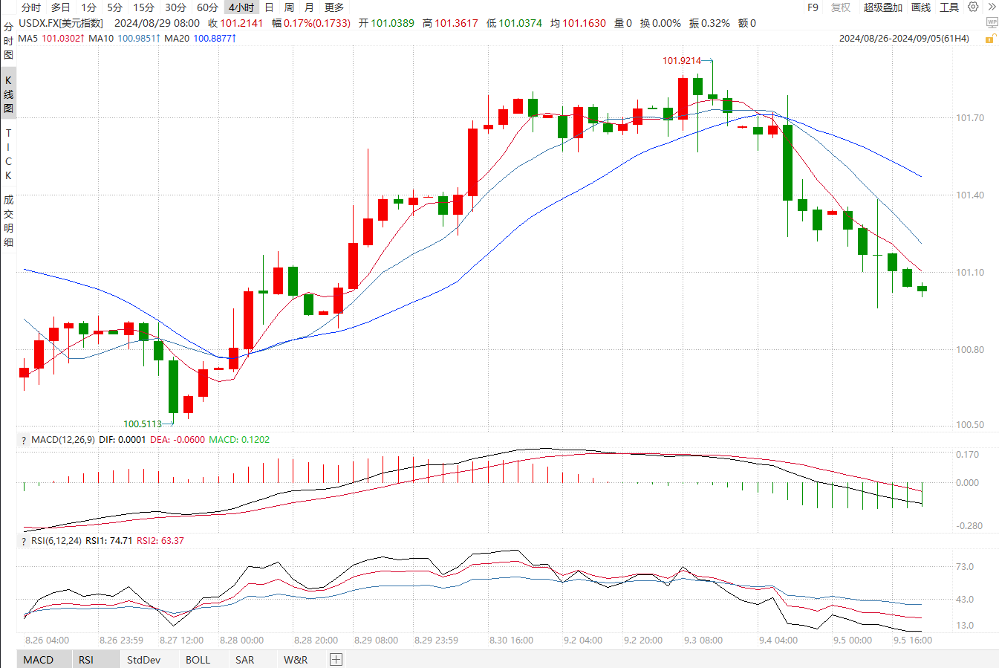

资料来源：wind、瑞达国际

**S&P500**

截至9月6日，标普500指数下跌0.3%至5503.41点；迷你标普500主力合约下跌0.28%至5511.5点。美股三大股指涨跌不一道指、标普震荡收跌，纳值小幅上涨。美国8月ADP就业人数增加9.9万人，低于预期14.5万人，前值从增加12.2万人下修至11.1万人，劳动市场持续降温巩固美联储9月降息可能。目前，美联储9月降息已成定局，市场博弈降息幅度，美股进入整理阶段。关注周五非农就业数据对美联储降息的影响。策略上，建议暂时观望。

图3：S&P500走势图 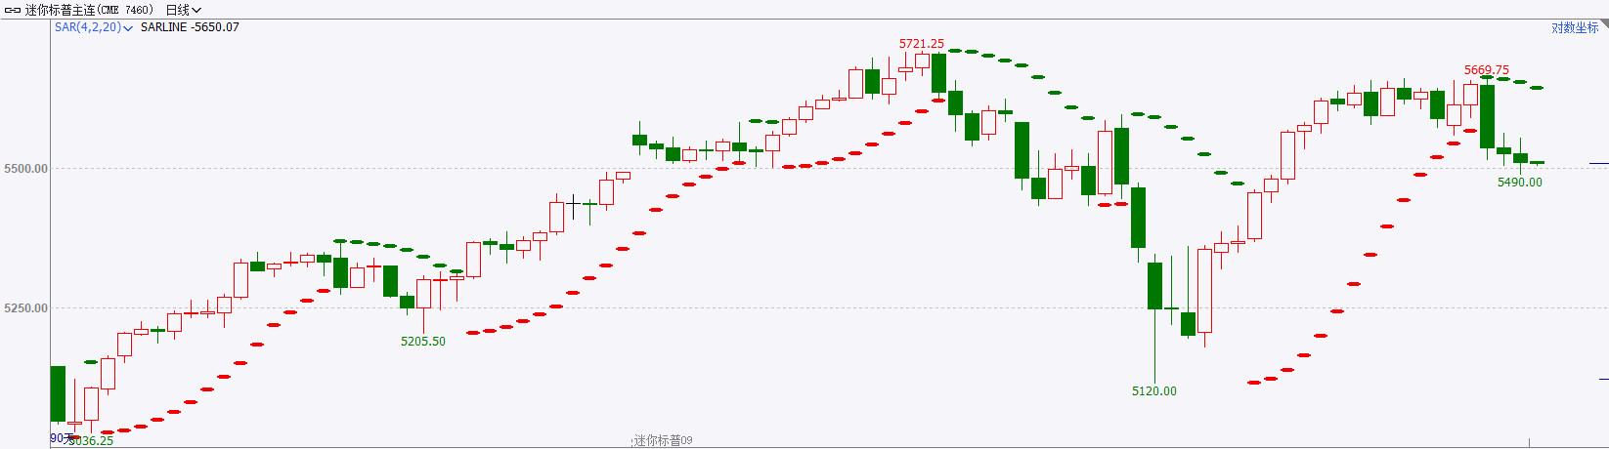

资料来源：wind、瑞达国际

**富时中国A50**

截至9月5日，富时中国A50指数上涨0.01%至11500.74点；新交所富时A50期指主力合约下跌0.03%至11476点。国内方面，宏观上，制造业PMI小幅回落，且连续四个月位于收缩区间，制造业景气不佳拖累市场情绪。公司层面，上市公司中报已基本披露完毕，绝大多数公司实现盈利，然而，目前有效需求依旧偏弱，市场对企业盈利修复的预期不佳限制股指反弹空间。此外，增量资金仍然不足也抑制股市后续走势。此外，受美联储降息预期影响，市场情绪偏好具成长风格的中小盘股，大盘股相对承压。策略上，建议轻仓逢高沽空。

图4：富时中国A50走势图

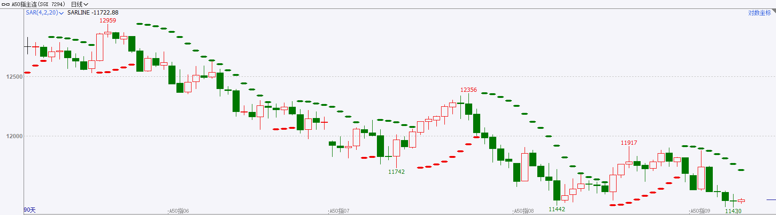

资料来源：wind、瑞达国际

**铜**

**观点：**隔夜COMEX铜震荡偏强走势，报收4.14美元/磅，涨跌幅+1.50%。国际方面，美国8月ADP就业人数录得增加9.9万人，增幅低于预期的14.5万人，创2021年1月以来最小增幅，前值由12.2万人下修为11.1万人。国内方面，央行货币政策司司长邹澜在国新办新闻发布会上表示，年初降准效果还在持续显现，目前金融机构的平均法定存款准备金率大约在7%，还有一定空间。存贷款利率进一步下行还面临一定的约束。库存方面，截至9月4日，LME铜库存为317175吨，环比-1475吨；COMEX铜库存40117短吨，环比持平；SHFE每日仓单119218吨，环比-3884吨。美元美债方面，市场担忧美国经济增长疲软，等待周五的非农报告，美元指数维持震荡下跌趋势，最终收跌0.21%，报101.06。基准的10年期美债收益率收报3.7330%；对货币政策更敏感的两年期美债收益率最终收报3.7520%。**操作建议，纽铜主力合约轻仓震荡交易，仅供参考。**

图5：铜日线走势图

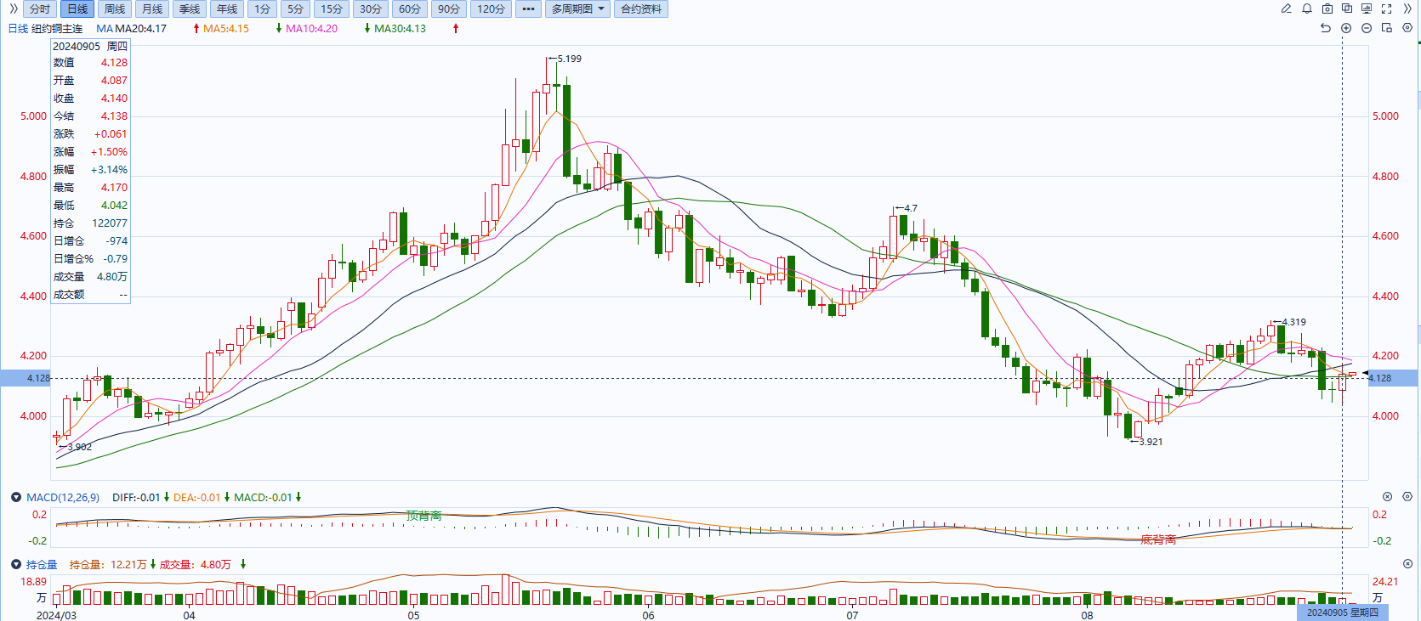

资料来源：同花顺、瑞达国际

**黄金**

消息面：昨日公布的美国8月ADP就业人数增9.9万人，远低于预期的14.5万人，同时前值从增12.2万人修正为增11.1万人，小非农数据超预期走弱或进一步加强年内降息预期。除此之外，美国8月挑战者企业裁员人数7.5891万人，高于前值2.5885万人；同比升1.0%，前值升9.2%，劳动力市场裁员人数增加同样体现整体就业市场需求逐渐减小。

外盘持仓方面：截至9月05日，SPDR Gold Trust黄金ETF持仓量为862.74吨，较上一交易日持平。

往后看，短期内受劳动力市场数据持续走弱的影响，年内降息75基点的预期或得到巩固，美元指数及美债收益率或相对承压，贵金属价格或得到提振。操作上建议，日内轻仓做空，请投资者注意风险控制。

图6：COMEX黄金日线走势图

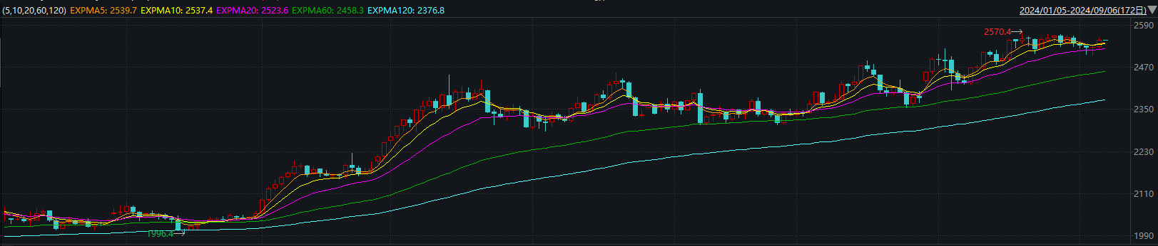

资料来源：wind、瑞达国际

**原油**

美国8月ADP就业人数增幅低于预期，美联储9月降息预期升温，市场关注非农就业数据，美元指数小幅回落。欧佩克联盟将自愿减产措施延长至11月底；以哈加沙停火谈判仍呈僵局，胡塞武装袭击红海油轮，中东地缘局势动荡反复；美国原油库存降幅高于预期；消息称利比亚石油生产和出口暂停的争端有望达成协议，欧佩克联盟推迟10月增产计划，全球需求放缓忧虑压制市场，短线原油期价呈现宽幅整理。技术上，SC2410合约考验515区域支撑，短线呈现震荡整理走势。操作上，建议短线交易为主。

图7：原油（WTI）走势图

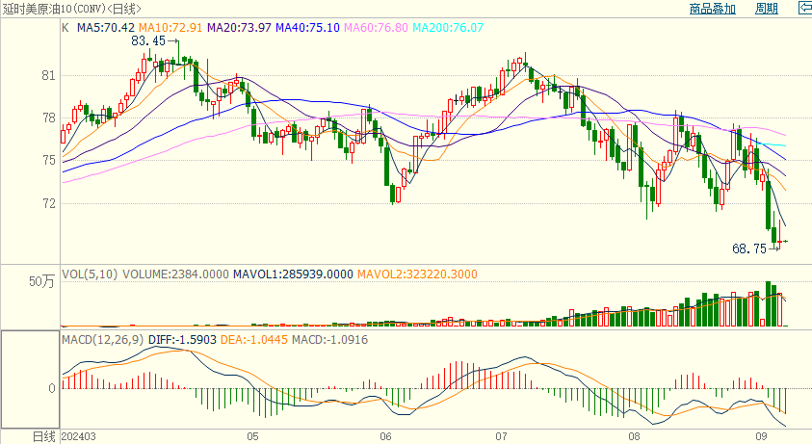

资料来源：wind、瑞达国际

**ICE****棉花**

洲际交易所(ICE)棉花期货周四收跌，避险情绪及需求萎靡施压市场，市场等待周度出口报告。交投最活跃的ICE 12月期棉收跌0.37美分或0.50%，结算价报69.44美分/磅。

据美国农业部(USDA)报告显示，8.16-8.22日一周美国2024/25年度陆地棉净签约30663吨（含签约35743吨，取消前期签约5080吨），较前一周增加45%。装运陆地棉32704吨，较前一周减少17%。当周美国棉花出口签约量环比增加明显，装运减少，出口销售数据相对利多。

图8：ICE棉花期货主力合约日走势图

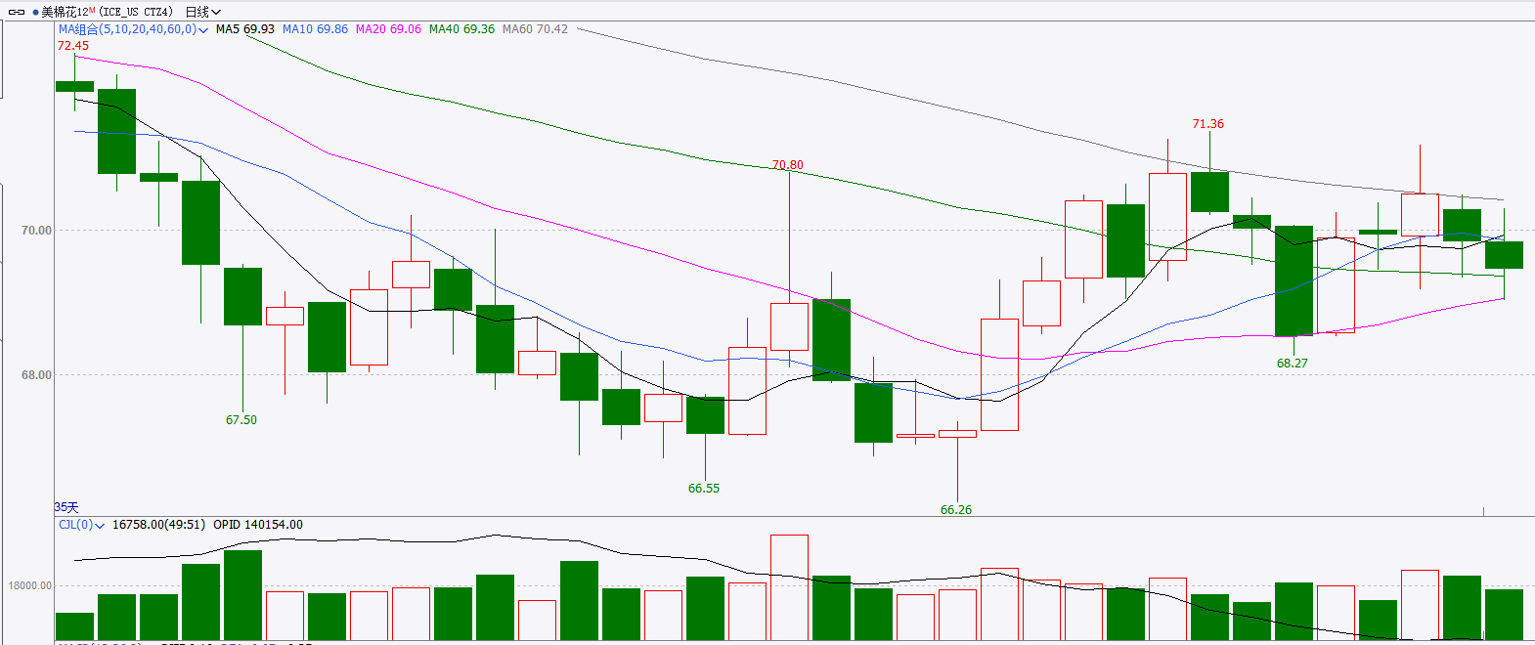

资料来源：wind、瑞达国际

**ICE原糖**

洲际期货交易所（ICE）原糖期货周四微跌，受近期火灾和持续干燥炎热天气的影响，巴西产量前景趋于黯淡继续为糖市提供支撑。交投最活跃的ICE 10月原糖期货合约收盘收低0.02美分或0.30%，结算价每磅19.22美分。

巴西航运机构Williams发布的数据显示，截至8月28日当周巴西港口等待装运食糖的船只数量为93艘，此前一周为91艘。港口等待装运的食糖数量为391.37万吨，此前一周为383.38万吨。当周等待装运出口的食糖船只数量增加，运输进度仍缓慢，等待装运糖数量仍较大。不过巴西糖压榨糖产量低于预期，仍支撑原糖市场。

美糖主力价格关注上方压力20.5美分/磅，下方支撑17.50美分/磅。建议10月 ICE 期糖短期观望。

图9：ICE原糖期货主力合约日走势图

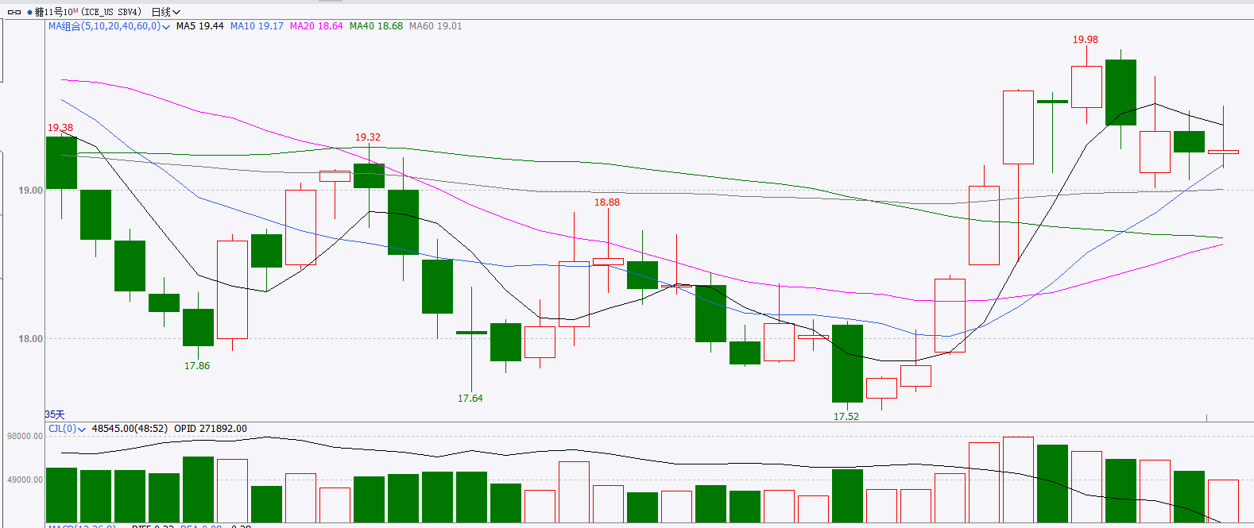

资料来源：wind、瑞达国际

图10：美国总统大选特朗普与哈里斯民调支持率

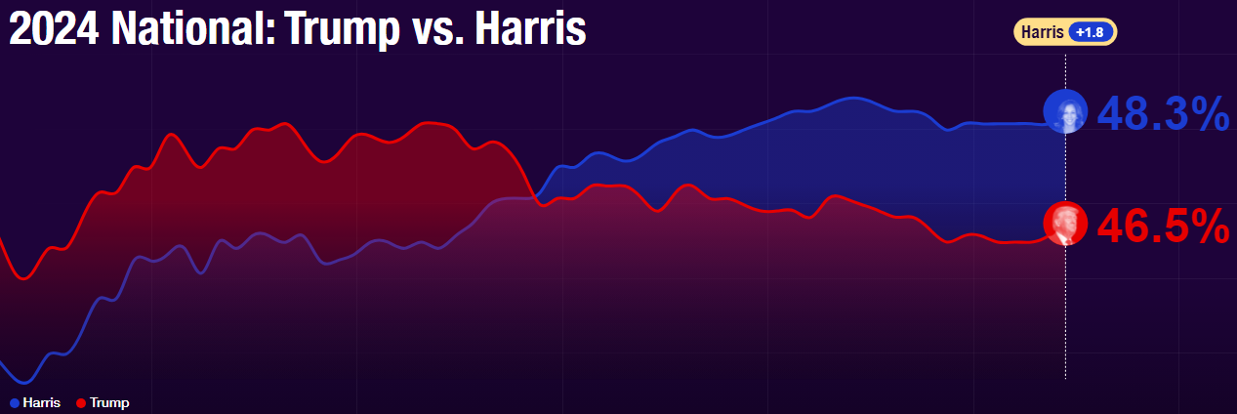

资料来源：RealClearPolitics.com

图11：美国总统大选国会选举共和党和民主党支持率

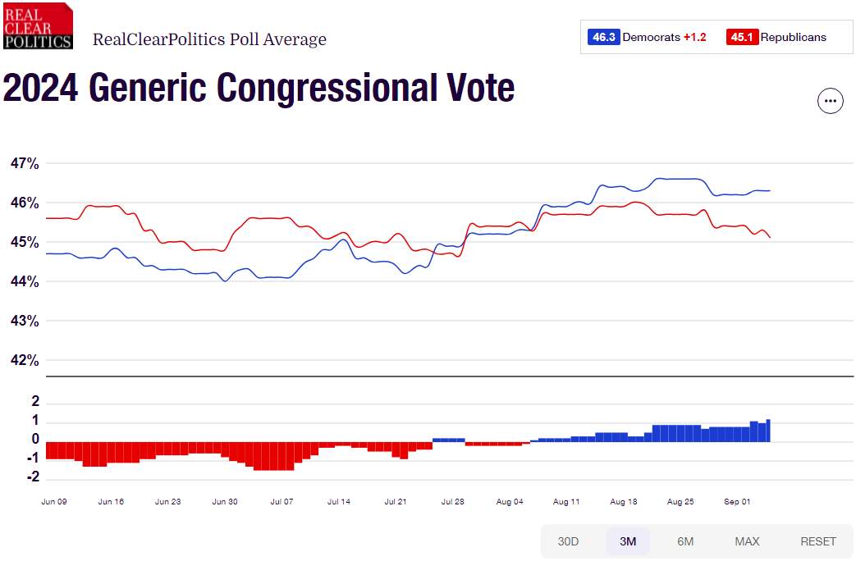

资料来源：RealClearPolitics.com

△ 免责声明

此报告由瑞达国际所编制。本报告采用之资料及意见均相信可靠及准确，但本公司并不对各分析或有关资料之可靠性及准确性作出全面性保证。本报告只供客户或读者作参考之用，客户或读者不应完全依靠本报告内容作为投资准则。

本报告之资料及意见如有任何更改，恕不另行通知。本报告并非及并无意图构成任何作价或招揽进行买卖本报告 提及的商品。本公司不会对任何因依靠本报告作出任何买卖而引致之任何损失承担任何责任。



24小时客服电话： 00852 - 25342000/86 - 13603059885

24小时传真电话： 00852 - 25632368

客服邮箱： cs@ruida- int . com

客服QQ： 203195058/2938472186

网址：www. ruida- int . com

地址: 香港湾仔菲林明道8号大同大厦17楼05 - 06室